LEMBAR PERSETUJUAN PEMBIMBING

Karya Tulis Ilmiah berjudul “Gambaran Instalasi Pengolahan Air Limbah Rumah Sakit Ananda Kota Bekasi” ini telah diperiksa dan disetujui untuk dipertahankan di depan tim penguji.

Cimahi, Juni 2021

Pembimbing

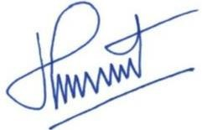

Pujiono SKM, M.Kes. (NIP.197511101999031002)

i

